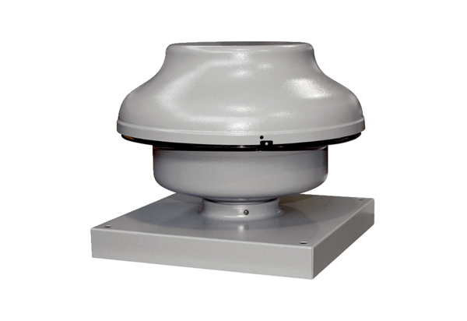Odśrodkowy wentylator dachowy EHD 10Opakowanie jednostkowe: 1 sztukaAsortyment: C
Numer artykułu: 0087.0300Producent: MAICO

